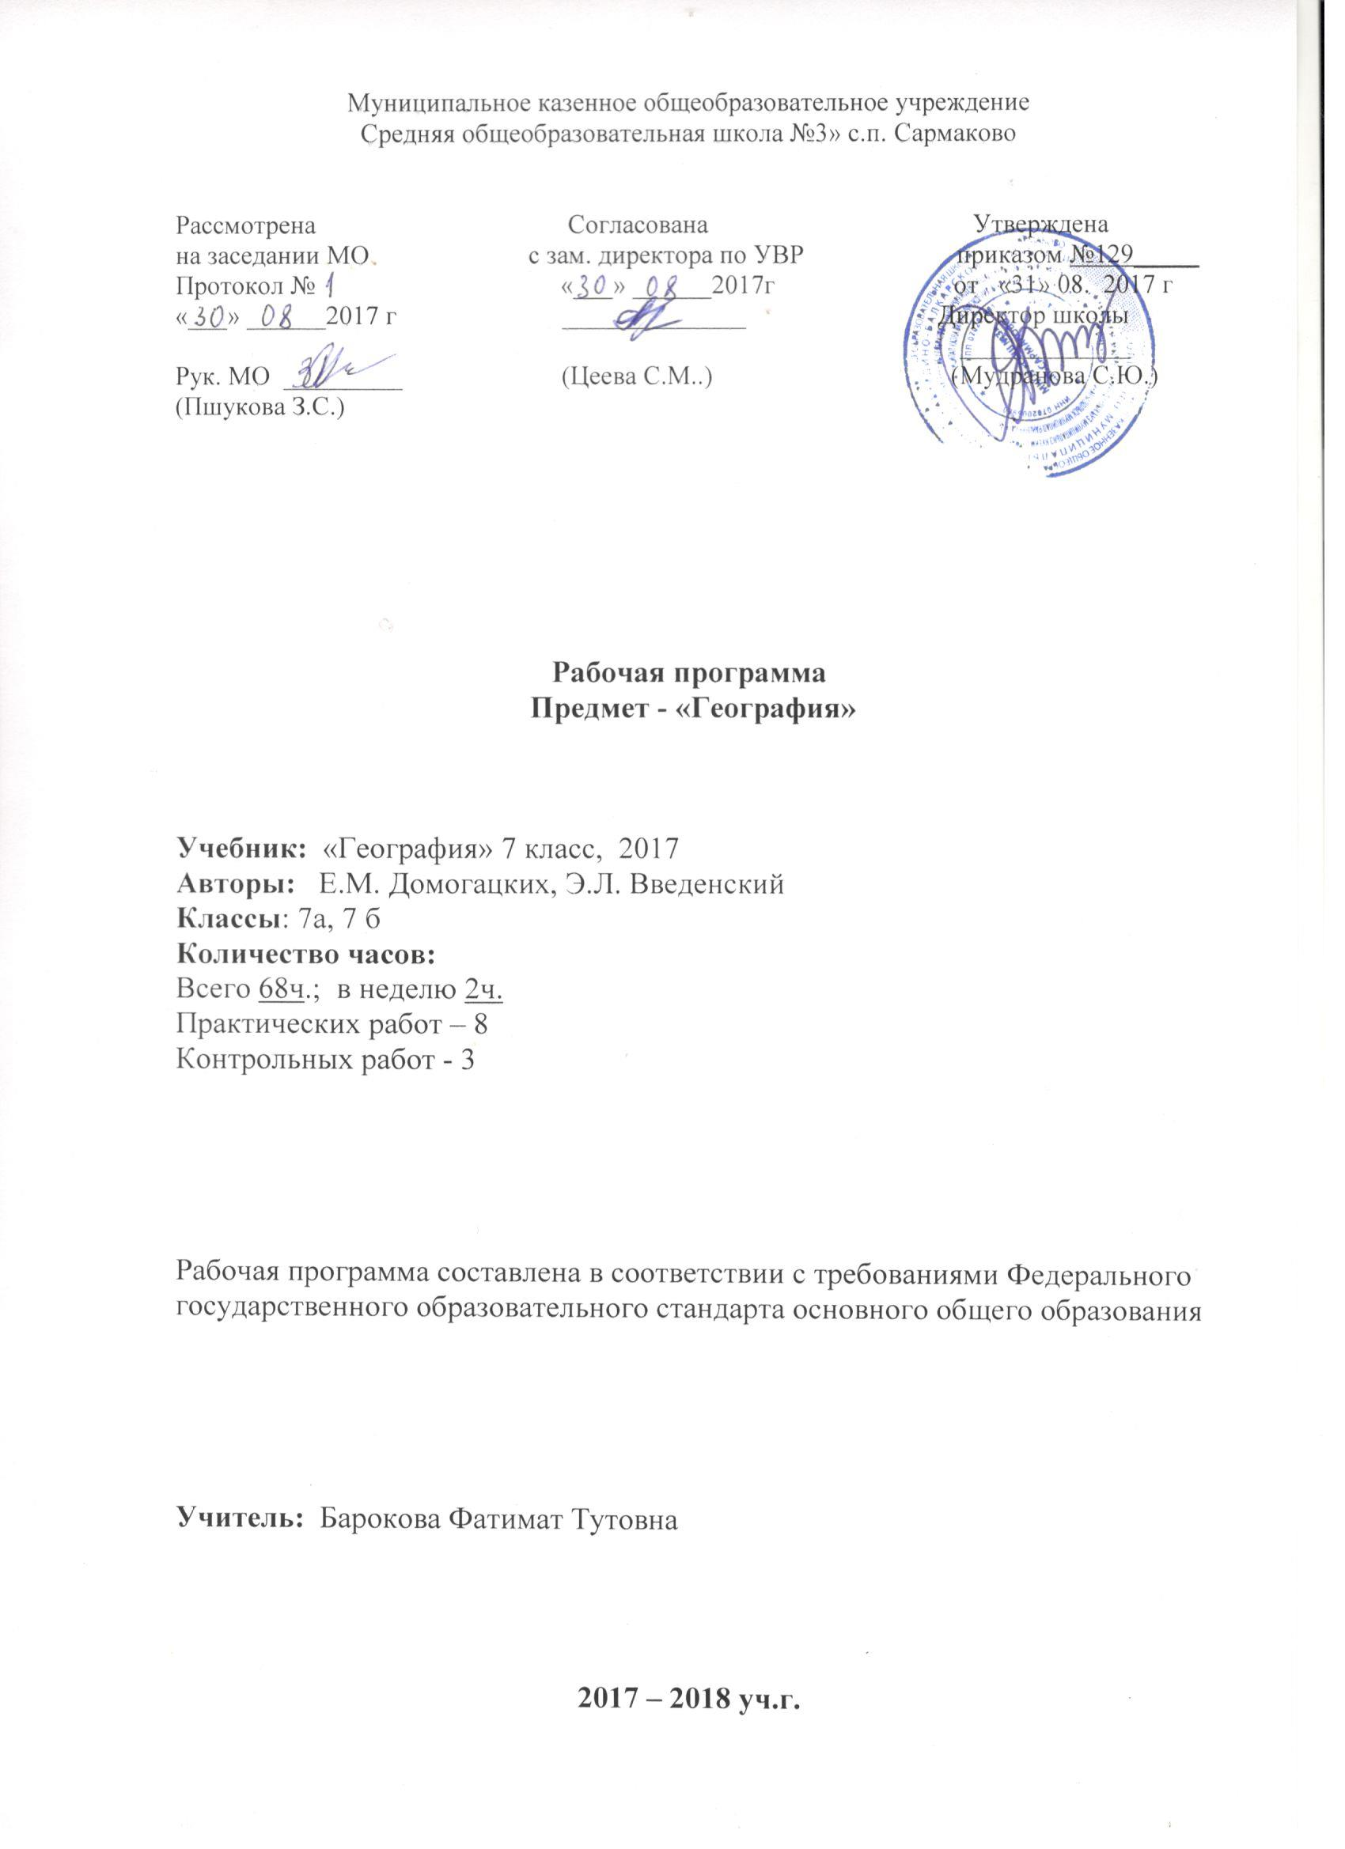
Рабочая программа по предмету «География» 7 класса разработана в соответствии с нормативно-правовыми и инструктивно – методическими документами:
- Федеральный государственный образовательный стандарт общего образования, утвержденным приказом Министерства образования и науки Российской Федерации от 17 декабря 2010 г. № 1897.
- Закон РФ «Об образовании» (ст.28).
- Типовое положение об общеобразовательном учреждении (п. 36)
- Приказ Минобрнауки РФ от 31.03.2014 г. № 253 «Об утверждении федерального перечня учебников, рекомендованных к использованию при реализации имеющих государственную аккредитацию образовательных программ начального общего, основного общего, среднего общего образования», с изменениями, внесенными приказом МОН РФ от 05.07. 2017 г. № 629;
- Авторская программа основного общего образования по географии под ред. Е.М. Домогацких - Русское слово, 2017;
- Учебный план МКОУ «СОШ №3» с.п. Сармаково на 2017 – 2018 учебный год.
- Положение о порядке разработки, рассмотрения и утверждения рабочих программ учебных предметов МКОУ «СОШ №3».
- Основная образовательная программа основного общего образования МКОУ «СОШ №3» с.п. Сармаково на 2017 – 2018 учебный год.

I. Планируемые результаты освоения программы в соответствии с
требованиями ФГОС.

Программа позволяет добиваться следующих результатов освоения
образовательной программы основного общего образования.

Важнейшие личностные результаты обучения географии:
– ценностные ориентации выпускников основной школы, отражающие их индивидуально-личностные позиции:
- гуманистические и демократические ценностные ориентации, готовность следовать этическим нормам поведения в повседневной жизни и производственной деятельности;
- осознание себя как члена общества на глобальном, региональном и локальном уровнях (житель планеты Земля, гражданин Российской Федерации, житель конкретного региона);
- осознание целостности природы, населения и хозяйства Земли, материков, их крупных районов и стран;
- представление о России как субъекте мирового географического пространства, её месте и роли в современном мире;
- осознание единства географического пространства России как единой среды обитания всех населяющих ее народов, определяющей общность их исторических судеб;
- осознание значимости и общности глобальных проблем человечества;
– гармонично развитые социальные чувства и качества:
- умение оценивать с позиций социальных норм собственные поступки и поступки других людей;
- эмоционально-ценностное отношение к окружающей среде, необходимости ее сохранения и рационального использования;
- патриотизм, любовь к своей местности, своему региону, своей стране;
- уважение к истории, культуре, национальным особенностям, традициям и образу жизни других народов, толерантность;
- готовность к осознанному выбору дальнейшей профессиональной траектории в соответствии с собственными интересами и возможностями;
– образовательные результаты – овладение на уровне общего образования законченной системой географических знаний и умений, навыками их применения в различных жизненных ситуациях.
Средством развития личностных результатов служит учебный материал и прежде всего продуктивные задания учебника, нацеленные на понимание собственной деятельности и сформированных личностных качеств:
– умение формулировать своё отношение к актуальным проблемным ситуациям;
– умение толерантно определять своё отношение к разным народам;
– умение использовать географические знания для адаптации и созидательной деятельности.
Метапредметные результаты изучения курса «География» - это формирование универсальных учебных действий (УУД).
Регулятивные УУД:
– способности к самостоятельному приобретению новых знаний и практических умений, умения управлять своей познавательной деятельностью;
– умения организовывать свою деятельность, определять её цели и задачи, выбирать средства реализации цели и применять их на практике, оценивать достигнутые результаты:
Познавательные УУД:
– формирование и развитие посредством географического знания познавательных интересов, интеллектуальных и творческих способностей учащихся;
– умения вести самостоятельный поиск, анализ, отбор информации, ее преобразование, сохранение, передачу и презентацию с помощью технических средств и информационных технологий:
Коммуникативные УУД: отстаивая свою точку зрения, приводить аргументы, подтверждая их фактами;
- в дискуссии уметь выдвинуть контраргументы, перефразировать свою мысль (владение механизмом эквивалентных замен);
- учиться критично относиться к своему мнению, с достоинством признавать ошибочность своего мнения (если оно таково) и корректировать его;
- понимая позицию другого, различать в его речи: мнение (точку зрения), доказательство (аргументы), факты; гипотезы, аксиомы, теории;
- уметь взглянуть на ситуацию с иной позиции и договариваться с людьми иных позиций.
Средством формирования коммуникативных УУД служат технология проблемного диалога (побуждающий и подводящий диалог) и организация работы в малых группах, а также использование на уроках элементов технологии продуктивного чтения.
Предметные результаты:
1. Осознание роли географии в познании окружающего мира:
- объяснять результаты выдающихся географических открытий и путешествий.
освоение системы географических знаний о природе, населении, хозяйстве мира:
- составлять характеристику процессов и явлений, характерных для каждой геосферы и географической оболочки;
- выявлять взаимосвязь компонентов геосферы и их изменения;
- объяснять проявление в природе Земли географической зональности и высотной поясности;
- определять географические особенности природы материков, океанов и отдельных стран;
- устанавливать связь между географическим положением, природными условиями, ресурсами и хозяйством отдельных регионов и стран;
- выделять природные и антропогенные причины возникновения геоэкологических проблем на глобальном, региональном и локальном уровнях.
использование географических умений:
- анализировать и оценивать информацию географии народов Земли;
- находить и анализировать в различных источниках информацию, необходимую для объяснения географических явлений, хозяйственный потенциал и экологические проблемы на разных материках и в океанах.
2. Использование карт как моделей:
- различать карты по содержанию, масштабу, способам картографического изображения;
- выделять, описывать и объяснять по картам признаки географических объектов и явлений на материках, в океанах и различных странах.
понимание смысла собственной действительности:
- использовать географические знания для осуществления мер по сохранению природы и защите людей от стихийных природных и техногенных явлений;
- приводить примеры использования и охраны природных ресурсов, адаптации человека к условиям окружающей среды, её влияния на особенности культуры народов; районов разной специализации хозяйственной
- осознание роли географии в познании окружающего мира:
- объяснять роль различных источников географической информации.
освоение системы географических знаний о природе, населении, хозяйстве мира:
- объяснять географические следствия формы, размеров и движения Земли;
- объяснять воздействие Солнца и Луны на мир живой и неживой природы;
- выделять, описывать и объяснять существенные признаки географических объектов и явлений;
- определять географические процессы и явления в геосферах, взаимосвязи между ними, их изменения в результате деятельности человека;
- различать типы земной коры; выявлять зависимость рельефа от воздействия внутренних и внешних сил;
- выявлять главные причины различий в нагревании земной поверхности;
- выделять причины стихийных явлений в геосферах.
использование географических умений:
- находить в различных источниках и анализировать географическую информацию;
- составлять описания различных географических объектов на основе анализа разнообразных источников географической информации;
- применять приборы и инструменты для определения количественных и качественных характеристик компонентов природы.
использование карт как моделей:
- определять на карте местоположение географических объектов.
понимание смысла собственной действительности:
- формулировать своё отношение к природным и антропогенным причинам изменения окружающей среды;
- использовать географические знания для осуществления мер по сохранению природы и защите людей от стихийных природных и техногенных явлений;
- приводить примеры использования и охраны природных ресурсов, адаптации человека к условиям окружающей среды.

II. Содержание предмета

Раздел 1. Современный облик планеты Земля – 20ч
Тема 1. Мировая суша (6 часов)
Содержание темы
Соотношение суши и океана на Земле, их распределение между полушариями Земли. «Материковое» и «океаническое» полушария. Материки и острова.
Геологическое время. Эры и периоды в истории Земли. Ледниковый период. Строение земной коры. Материковая и океаническая земная кора. Дрейф материков и теория литосферных плит. Процессы, происходящие в зоне контактов между литосферными плитами, и связанные с ними формы рельефа. Платформы и равнины. Складчатые пояса и горы. Эпохи горообразования. Сейсмические и вулканические пояса планеты.
Практическая работа:
  - Литосферные плиты

Тема 2. Атмосфера (3 часа)
Содержание темы
Пояса Земли: тепловые, пояса увлажнения, пояса атмосферного давления. Воздушные массы и климатические пояса. Особенности климата основных и переходных климатических поясов. Карта климатических поясов. Климатограммы. Климатообразующие факторы: широтное положение, рельеф, влияние океана, система господствующих ветров, размеры материков. Понятие о континентальности климата. Разнообразие климатов Земли.
Тема 3. Мировой океан (4 часа)
Содержание темы:
Понятие о Мировом океане. Части Мирового океана. Глубинные зоны Мирового океана. Виды движений вод Мирового океана. Волны и их виды. Классификации морских течений. Циркуляция вод Мирового океана. Органический мир морей и океанов. Океан — колыбель жизни. Виды морских организмов. Влияние Мирового океана на природу планеты. Особенности природы отдельных океанов Земли.
Тема 4. Геосфера (2 часа)
Содержание темы
Понятие о географической оболочке. Природный комплекс (ландшафт). Природные и антропогенные ландшафты. Свойства географической оболочки: целостность, ритмичность и зональность. Закон географической зональности. Природные комплексы разных порядков. Природные зоны. Экваториальный лес, арктическая пустыня, тундра, тайга, смешанные и широколиственные леса, степь, саванна, тропическая пустыня. Понятие о высотной поясности.
Тема 5. Человек (5 часов)
Содержание темы
Древняя родина человека и предполагаемые пути его расселения по материкам. Хозяйственная деятельность человека и ее изменение на разных этапах развития человеческого общества. Присваивающее и производящее хозяйство. Охрана природы. Международная «Красная книга». Особо охраняемые территории. Всемирное природное и культурное наследие. Численность населения Земли и его размещение. Человеческие расы. Народы. География религий. Политическая карта мира. Этапы ее формирования. Страны современного мира.
Раздел 2. Материки планеты Земля (45 часов)
Тема 1. Африка — материк коротких теней (9 часов)
Содержание темы
История открытия, изучения и освоения. Особенности географического положения и его влияние на природу материка. Африка — древний материк. Главные черты рельефа и геологического строения: преобладание плоскогорий и Великий Африканский разлом. Полезные ископаемые: золото, алмазы, руды. Африка — самый жаркий материк. Величайшая пустыня мира – Сахара. Оазисы. Озера тектонического происхождения: Виктория, Танганьика. Двойной набор природных зон. Саванны. Национальные парки Африки.
Неравномерность размещения население, его быстрый рост. Регионы Африки: Арабский север, Африка к югу от Сахары. Особенности человеческой деятельности и изменение природы Африки под ее влиянием. Главные объекты природного и культурного наследия.
Практическая работа:
1. Определение географического положения материка
Тема 2. Австралия (5 часов)
Содержание темы
История открытия, изучения и освоения. Основные черты природы. Самый маленький материк, самый засушливый материк, целиком расположенный в тропиках. Изолированность и уникальность природного мира материка. Население Австралии. Европейские мигранты. Неравномерность расселения. Особенности человеческой деятельности и изменение природы Австралии под ее влиянием. Австралийский Союз – страна-материк. Главные объекты природного и культурного наследия. Океания – островной регион. Влажный тропический климат и небогатый природный мир островов.
Практическая работа:
1. Сравнение географического положения Африки и Австралии, определение черт сходства и различия основных компонентов природы материков.
Тема 3. Антарктида (3часа)
Содержание темы:
Особенности географического положения. Самый изолированный и холодный материк планеты. История открытия, изучения и освоения. Покорение Южного полюса. Основные черты природы материка: рельеф, скрытый подо льдом, отсутствие рек, «кухня погоды». Антарктические научные станции.
Тема 4. Южная Америка (8 часов)
Содержание темы:
Географическое положение — основа разнообразия природы Южной Америки. История открытия, изучения и освоения. Основные черты природы. Горы и равнины Южной Америки. Богатство рудными полезными ископаемыми. Разнообразие климатов. Самый влажный материк. Амазонка – самая полноводная река планеты. Реки – основные транспортные пути. Богатый и своеобразный растительный и животный мир материка.
Население и регионы Южной Америки. Смешение трех рас. Равнинный Восток и Горный Запад. Особенности человеческой деятельности и изменение природы Южной Америки под ее влиянием. Главные объекты природного и культурного наследия.
Практические работы:
- Сравнительное описание крупных речных систем Южной Америки и Африки
- Составление описания природы, населения и его хозяйственной деятельности одной из стран
Тема 5. Северная Америка (8 часов)
Содержание темы
Географическое положение. История открытия, изучения и освоения. Геологическое строение и рельеф. Великие горы и равнины. Стихийные бедствия. Великий ледник. Полезные ископаемые. Разнообразие типов климата. Реки Северной Америки. Великие Американские озера. Широтное и меридиональное простирание природных зон. Богатство растительного и животного мира. Формирование населения материка. Современное население. Регионы Северной Америки. Англо-Америка, Центральная Америка и Латинская Америка. Особенности человеческой деятельности и изменение природы материка под ее влиянием. Главные объекты природного и культурного наследия.
Практическая работа:
- Сравнение климата разных частей материка, расположенных в одном климатическом поясе

Тема 6. Евразия (12 часов)
Содержание темы:
Самый большой материк. История изучения и освоения. Основные черты природы. Сложное геологическое строение. Самые высокие горы планеты и самая глубокая впадина суши. Богатство полезными ископаемыми. Все типы климатов Северного полушария. Разнообразие рек, крупнейшие реки Земли. Самые большие озера: Каспийское, Байкал. Население и регионы Евразии. Наиболее населенный материк. Сложный национальный состав, неравномерность размещения населения. Европа и Азия. Роль Европы в развитии человеческой цивилизации. Юго-Западная Азия – древнейший центр человеческой цивилизации. Южная Азия – самый населенный регион планеты. Особенности человеческой деятельности и изменение природы материка под ее влиянием. Главные объекты природного и культурного наследия.
Практические работы:
1. Сравнение природных зон Евразии и Северной Америки по 40-й параллели.
2. Комплексная характеристика одной из стран Европы
Заключение (3ч)
Содержание темы
Влияние человека на природу. Экологические проблемы. Влияние природной среды на человека.

III. Тематическое планирование

№ | Наименование разделов | Всего часов | Контрольные работы | Практические работы
1 | Раздел 1. Современный облик планеты Земля - 20 ч. | 20 | 1 | 1
2 | Раздел 2. Материки планеты Земля | 45 | 2 | 7
3 | Раздел 3. Взаимоотношения природы и человека | 3
4 | Всего | 68 | 3 | 8

IV. Календарно-тематическое планирование
№ | Тема урока | Кол-во  часов | Дата проведения
 |  |  | По плану  7а и 7б | По факту  7а и 7б
Раздел 1. Современный облик планеты Земля - 20 ч.
Тема 1. Мировая суша 6ч.
1 | Введение. Суша в океане | 1 | 04.09.
2 | Геологическое время | 1 | 07.09.
3 | Строение земной коры | 1 | 11.09.
4 | Литосферные плиты и современный рельеф.  Практическая работа 1 по теме «Литосфера» | 1 | 14.09.
5 | Платформы и равнины | 1 | 18.09
6 | Складчатые пояса и горы | 1 | 21.09.
Тема 2. Атмосфера – воздушный океан 3ч.
7 | Времена года. Пояса планеты | 1 | 25.09
8 | Воздушные массы и климатические пояса | 1 | 28.09.
9 | Климатообразующие факторы | 1 | 02.10.
Тема 3. Мировой океан – синяя бездна 4 ч.
10 | Мировой океан и его части | 1 | 05.10.
11 | Движение вод Мирового океана | 1 | 09.10.
12 | Органический мир океана | 1 | 12.10.
13 | Особенности отдельных океанов | 1 | 16.10.
Тема 4. Геосфера – живой организм 2ч
14 | Географическая оболочка | 1 | 19.10
15 | Зональность географической оболочки | 1 | 23.10.
Тема 5. Человек – хозяин планеты 5ч
16 | Освоение Земли человеком | 1 | 26.10. | 26.10-7б  09.11.-7а
17 | Охрана природы | 1 | 09.11. | 09.11-7б  16.11.-7а
18 | Население Земли | 1 | 13.11.
19 | Страны мира | 1 | 16.11.
20 | Контрольная работа по теме «Современный облик планеты Земля» | 1 | 20.11
Раздел 2. Материки планеты Земля - 45ч.
Тема 1. Африка – материк коротких теней 9ч
21 | Географическое положение и история исследования Африки. Практическая работа 2. Определение географического положения материка | 1 | 23.11
22 | Геологическое строение и рельеф | 1 | 27.11.
23 | Климат | 1 | 30.11.
24 | Гидрография | 1 | 04.12.
25 | Разнообразие природы | 1 | 07.12.
26 | Население | 1 | 11.12.
27 | Регионы Африки. Северная и Западная Африка | 1 | 14.12.
28 | Регионы Африки. Центральная, Восточная и Южная Африка | 1 | 18.12.
29 | Повторение и обобщение знаний по теме «Африка – материк коротких теней» | 1 | 21.12.
Тема 2. Австралия – маленький великан 5ч
30 | Географическое положение. История открытия и исследования. Практическая работа 3. Сравнение ГП Африки и Австралии, определение черт сходства и различия материков | 1 | 25.12.
31 | Компоненты природы Австралии | 1 | 28.12.
32 | Особенности природы Австралии | 1 | 11.01.
33 | Австралийский Союз | 1 | 15.01.
34 | Океания | 1 | 18.01.
Тема 3. Антарктида – холодное сердце 3ч
35 | Антарктида.  Географическое положение. Открытие и исследование | 1 | 22.01.
36 | Особенности природы Антарктиды | 1 | 25.01.
37 | Особенности природы Антарктиды (продолжение) | 1 | 29.01.
Тема 4. Южная Америка – материк чудес 8ч.
38 | Географическое положение. История открытия и исследования Южной Америки | 1 | 01.02.
39 | Геологическое строение и рельеф | 1 | 05.02.
40 | Климат Ю. Америки | 1 | 08.02.
41 | Гидрография. Практическая работа 4. Сравнительное описание крупных речных систем Южной Америки и Африки | 1 | 12.02.
42 | Природные зоны материка | 1 | 15.02.
43 | Население | 1 | 19.02.
44 | Регионы. Практическая работа 5. Составление описания природы, населения и его хозяйственной деятельности одной из стран Ю. Америки. | 1 | 22.02.
45 | Контроль знаний по теме «Африка, Австралия, Антарктида, Южная Америка» | 1 | 26.02.
Тема 5. Северная Америка – знакомый незнакомец 8ч
46 | Географическое положение Северной Америки. Открытие и освоение | 1 | 01.03.
47 | Рельеф и полезные ископаемые | 1 | 05.03.
48 | Климат. Практическая работа 6. Сравнение климата отдельных частей материка, расположенных в одном климатическом поясе | 1 | 12.03.
49 | Гидрография | 1 | 15.03.
50 | Разнообразие природы | 1 | 19.03.
51 | Население | 1 | 22.03.
52 | Регионы. | 1 | 02.04.
53 | Обобщающее повторение | 1 | 05.04.
Тема 6. Евразия – музей природы планеты Земля – 12ч
54 | Географическое положение. История исследования Евразии | 1 | 09.04.
55 | Геологическое строение, рельеф и полезные ископаемые | 1 | 12.04.
56 | Климат |  | 16.04.
57 | Гидрография | 1 | 19.04.
58 | Разнообразие природы. Практическая работа7. Сравнение природных зон по 40 параллели в Евразии и С. Америки | 1 | 23.04.
59 | Население | 1 | 26.04.
60 | Регионы Европы | 1 | 30.04.
61 | Регионы Европы. Практическая работа8. Составление по картам и др. источникам описания одной из стран или сравнения двух стран Европы | 1 | 03.05.
62 | Регионы Азии: Юго-Западная и Восточная Азия | 1 | 07.05.
63 | Регионы Азии: Южная, Юго- Восточная Азия | 1 | 10.05.
64 | Повторение и обобщение знаний по Евразии | 1 | 14.05.
65 | Контроль знаний по теме «Северная Америка и Евразия» | 1 | 17.05.
Раздел 3. Взаимоотношения природы и человека – 3ч
66 | Взаимодействие природы и общества | 1 | 24.05.
67 | Земля – наш дом | 1 | 28.05
68 | Обобщение материала по курсу | 1 | 28.05.

